**Sesión # 13: Componente Práctico**

¡Llegó la hora de crear la interfaz gráfica de nuestro almacén!

1. Crear un nuevo proyecto Java.
2. Implementar con ayuda de JavaFX y la herramienta SceneBuilder una nueva vista llamada ‘Login’ y en su stage añadir como nodos los siguientes componentes:

Pane/AnchorPane, que contendrá:

* + Label con el nombre escogido para su almacén
  + ImageView de logo o imágen de su preferencia (que represente el nombre escogido)
  + Label con texto ‘Usuario’
  + TextField con id ‘username’
  + Label con texto ‘Contraseña’
  + PasswordField con id ‘password’
  + Button con texto ‘Iniciar sesión’ y id ‘loginButton’

1. Importar vista realizada al proyecto y visualizar resultado.

Al final, el stage debe verse parecido al siguiente ejemplo:

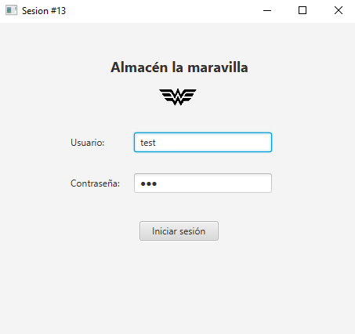

Tener en cuenta:

1. Guardar directamente en la carpeta src del proyecto imágenes o elementos externos que se requieran para la GUI.
2. Con **‘id**’ se hace referencia al identificador del componente indicado.
3. Con **‘texto’** se hace referencia al mensaje que contendrá el componente.
4. En caso de no tener claros los pasos a seguir para la creación de una aplicación con GUI ver documento de instrucciones y video tutorial.

Almacen la